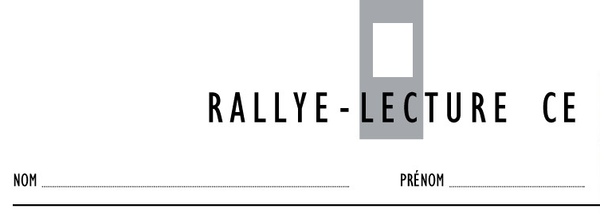
La belle et la bête

De Madame Leprince de Beaumont – Editions Lire c’est partir
_____________________________________________________________________________
 Combien d’enfants le marchand a-t-il ?
Il a 6 enfants : 3 garçons et 3 filles.
Il a 3 enfants : 3 filles.
Il a 4 enfants : 3 filles et 1 garçon.
Quelle est la réaction de la Belle quand son père devient pauvre ?
Elle veut trouver un mari très rapidement pour rester en ville.
Elle accepte d’aller vivre à la campagne et travaille beaucoup pour aider son père.
Elle va vivre à la campagne mais passe son temps à ne rien faire.
Pourquoi la Bête veut-il tuer le marchand ou une de ses filles ?
Le marchand lui a volé un coffre plein d’or.
Le marchand a cueilli une rose de son jardin.
Le marchand l’a insulté.
Comment la Belle trouve-t-elle la Bête ?
 Quand la Bête autorise la Belle à passer une semaine chez son père, que fait-elle ?

Elle la trouve belle. Elle revient plus tôt que prévu car la Bête lui manque.
Elle la trouve laide. Elle revient exactement au bout d’une semaine.
Elle la trouve gentille. Elle passe plus de temps chez son père mais revient au
Elle la trouve méchante. bout de 10 jours.
Pourquoi la Bête se transforme-t-elle en prince à la fin de l’histoire ?
La belle lui donne un baiser.
QUESTION | 1 | 2 | 3 | 4 | 5 | 6 | 7 | 8 | TOTAL
NOTE OBTENUE |  |  |  |  |  |  |  | X
NOTE MAXIMALE | 1 | 1 | 1 | 2 | 1 | 1 | 1 | X | 8
Il boit une potion magique.
La belle accepte de l’épouser.
.7 Que deviennent les sœurs de la Belle à la fin de l’histoire ?
Elles sont transformées en statues. Elles se noient dans la rivière. Elles deviennent les servantes de la Bête.

La belle et la bête

De Madame Leprince de Beaumont – Editions Lire c’est partir
_____________________________________________________________________________
Combien d’enfants le marchand a-t-il ?
Il a 6 enfants : 3 garçons et 3 filles.
Il a 3 enfants : 3 filles.
Il a 4 enfants : 3 filles et 1 garçon.
Quelle est la réaction de la Belle quand son père devient pauvre ?
Elle veut trouver un mari très rapidement pour rester en ville.
Elle accepte d’aller vivre à la campagne et travaille beaucoup pour aider son père.
Elle va vivre à la campagne mais passe son temps à ne rien faire.
Pourquoi la Bête veut-il tuer le marchand ou une de ses filles ?
Le marchand lui a volé un coffre plein d’or.
Le marchand a cueilli une rose de son jardin.
Le marchand l’a insulté.
Comment la Belle trouve-t-elle la Bête ? Quand la Bête autorise la Belle à passer une semaine chez son père, que fait-elle ?

Elle la trouve belle. Elle revient plus tôt que prévu car la Bête lui manque.
Elle la trouve laide. Elle revient exactement au bout d’une semaine.
Elle la trouve gentille. Elle passe plus de temps chez son père mais revient au
Elle la trouve méchante. bout de 10 jours.
Pourquoi la Bête se transforme-t-elle en prince à la fin de l’histoire ?
La belle lui donne un baiser.
QUESTION | 1 | 2 | 3 | 4 | 5 | 6 | 7 | 8 | TOTAL
NOTE OBTENUE |  |  |  |  |  |  |  | X
NOTE MAXIMALE | 1 | 1 | 1 | 2 | 1 | 1 | 1 | X | 8
Il boit une potion magique.
La belle accepte de l’épouser.
.7 Que deviennent les sœurs de la Belle à la fin de l’histoire
Elles sont transformées en statues. Elles se noient dans la rivière. Elles deviennent les servantes de la Bête.

